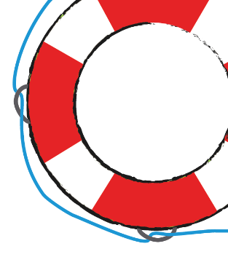

# **Beratung an der xyz-Schule**

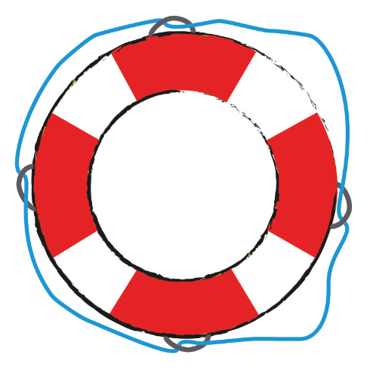

Kontaktdaten Schule

…

…

Platz für weitere Infos

…

Platz für weitere Infos

…

Hier kann ein Bild eingefügt werden

|  |  |
| --- | --- |
|  | … |
|  | … |
|  | … |

Hast du Fragen zu…

…

…

Brauchst du Hilfe bei…

…

…

Willst du reden über…

…

…

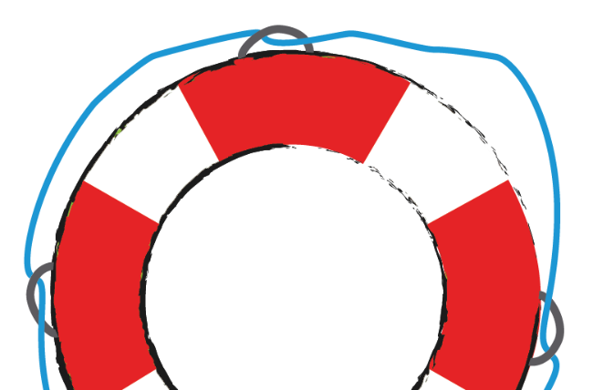

**Wir sind für dich da:**

|  |  |
| --- | --- |
|  | Ansprechperson a  E-Mail-Adresse  Sprechstunde |
|  | Ansprechperson b  E-Mail-Adresse  Sprechstunde |
|  | … |
|  | … |
|  |  |